ПРИЛОЖЕНИЕ № 1

к постановлению мэрии
города Магадана
от 04.09.2024 № 3013-пм

Фрагмент чертежа планировки

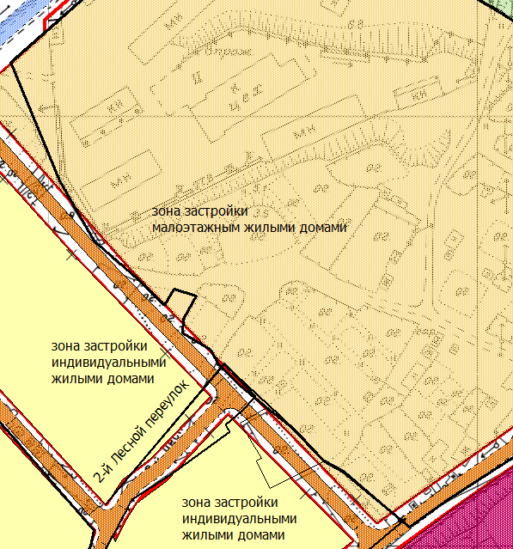
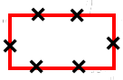
- отменяемые красные линии в городе Магадане в районе 2-го Лесного переулка.
- устанавливаемые красные линии

- существующие красные линии

___________
ПРИЛОЖЕНИЕ № 2

к постановлению мэрии
города Магадана
от 04.09.2024 № 3013-пм

Схема расположения территории в городе Магадане
в микрорайоне Снежный в районе улицы Майской

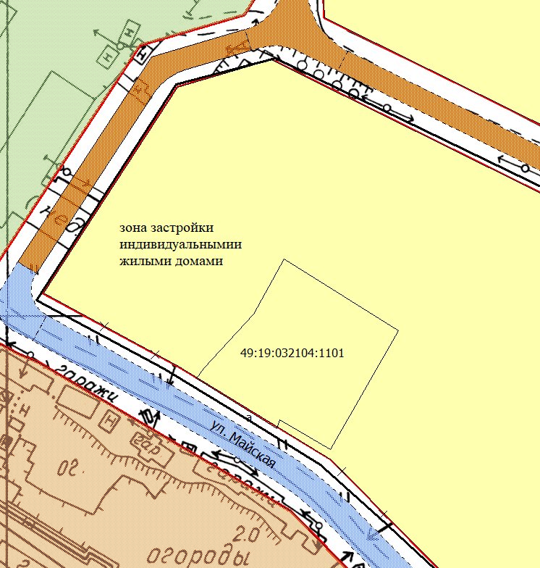
- отменяемые красные линии в городе Магадане в районе улицы Майской.

- устанавливаемые красные линии

- существующие красные линии

_______________

